农业技术类解题归纳
考纲要求：区域农业生产的条件，农业可持续发展的方法与途径
命题趋势：
- 命题特点：以区域为背景，考查现代农业发展中农业技术推广中使用的地理原理或农业技术使用对农业可持续发展的影响为常见。
- 考查方式：选择题或分析型、说明型的综合题
重点、难点
重点：通过案例分析（本案例从土地要素角度）学会运用地理原理去分析农业技术使用中地理现象的合理性
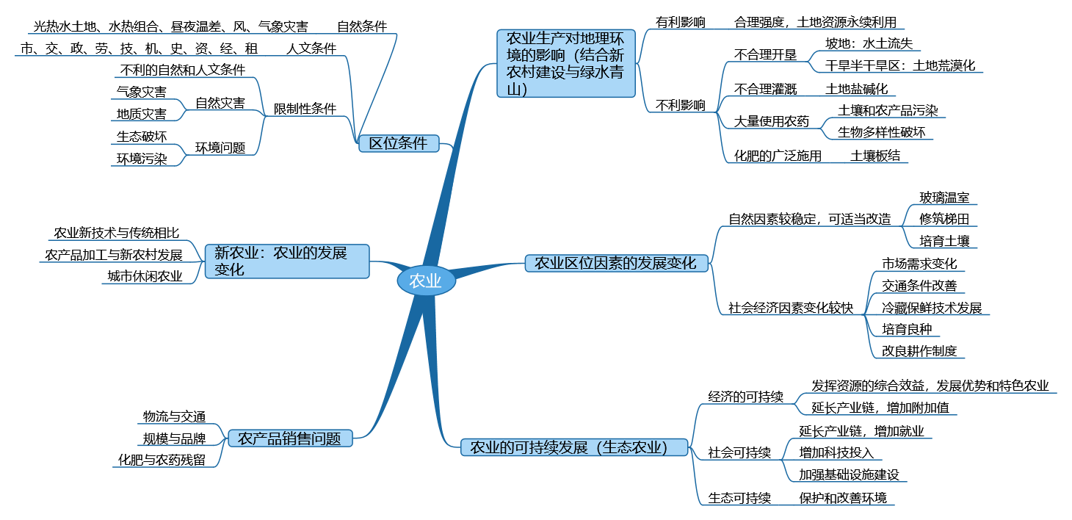
难点：通过案例学习后学会知识总结和知识迁移
覆盖技术：
阅读图文资料，完成下列要求。
材料一：砂田，即于普通旱田之上铺一层砂石，是我国宁夏平原一种特色农田。
材料二：西海固位于宁夏南部，是国家级贫困地区，它属于黄土高原的干旱地区，全年无霜
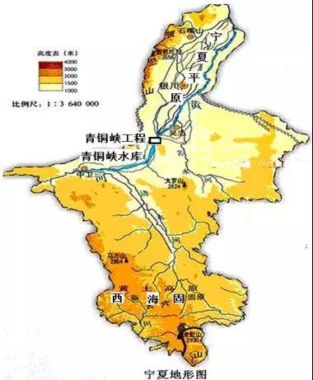
期90-100天,年降雨量200-700
毫米之间，大都集中在6-9月，
而年蒸发量1000-2400毫米之间，
水源奇缺。这里由于流水切割及
千百年来的盲目垦殖，水土流失
严重，除少量河谷川台外、大部
分地方生存条件极差，国务院确
定为重点扶贫的三西地区之一。
材料三：宁夏地形图
据以上材料回答下列问题。
（1）分析宁夏平原在旱田之上铺一层砂石的主要原因。

总结：
覆盖技术
地温
水
肥
其它
辩证思维训练：
“双高”甘蔗(指产量高、含糖量高)，喜欢生长在热量充足、雨热条件搭配好的地方。一般1月份种植，种植时需要覆盖地膜，气温回升达20℃以上时揭膜。读我国某双高甘蔗产区气候统计图，回答1～3题。
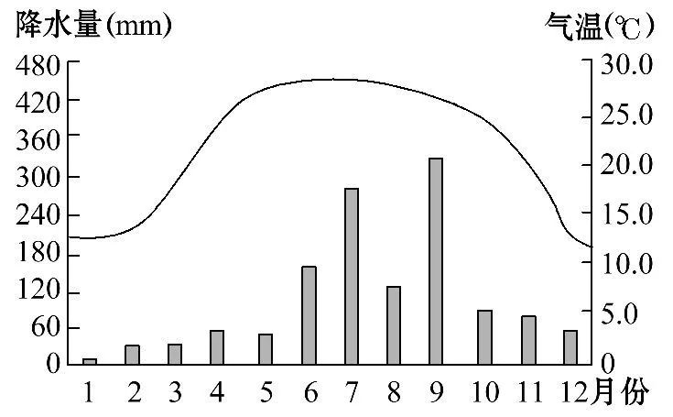
1.下列地区可能为我国的“双高”甘蔗产区的是（ ）
A.广西 B.湖北 C.江西 D.江苏
2.“双高”甘蔗覆盖地膜的主要作用及揭膜的时间为（ ）
A.防风、防冻 2月 B. 保温、保肥 4月
C.保土、保苗 6月 D. 防沙、防虫 8月
3.残留在土壤中的地膜会（ ）
①危害作物根系发育 ②阻碍土壤温度提升
③阻碍土壤水肥运移 ④加快表土流失速度
A.①③ B.①④ C.②③ D.②④
同类相近技术辨析
由于土壤夜冻昼消，农作物随表土层上下移动，而被抬出土外遭受灾害的现象称为冻拔。据此完成4-5题。
4.有关冻拔说法不正确的是
A.我国北方地区多发 B.土壤含水量大 C.地温在0℃上下波动 D.我国雨季多发
5.预防冻拔比较合适的措施是
A.覆盖石块 B.覆盖秸秆 C.补水灌溉 D.种植绿肥

温室大棚技术：
(2017课标Ⅲ,36,24分)阅读图文资料,完成下列要求。
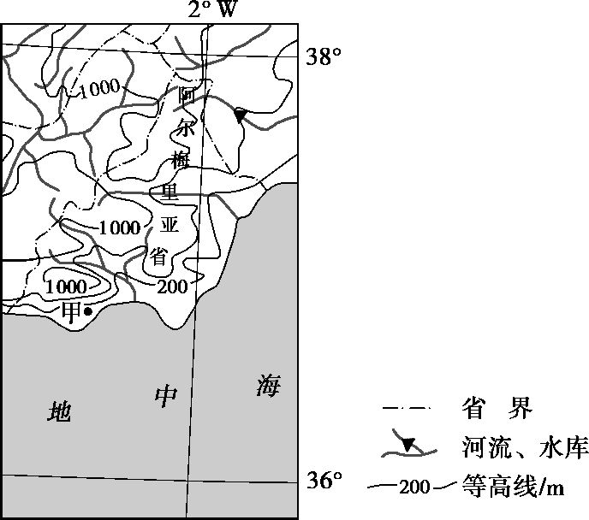
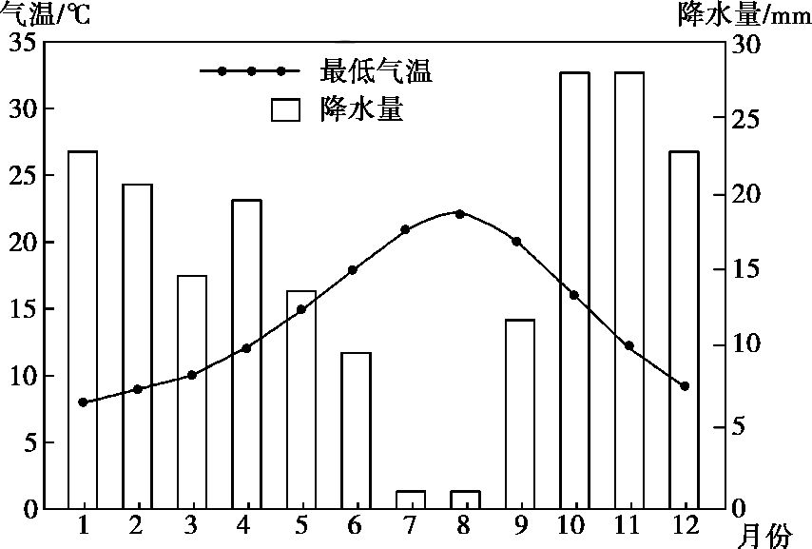
西班牙是欧洲发达国家中发展水平相对较低的国家。西班牙阿尔梅里亚省(位置见图a)的甲地附近干旱少雨。1956年当地勘探到深层地下水后,灌溉农业得到发展。1971年引入滴灌技术,日光温室(不需人工增温)快速普及,生产的蔬菜、瓜果等农产品出口量大增,主要出口西班牙以北的欧洲发达国家。20世纪90年代以后,甲地温室农业进入集温室安装维护、良种培育与供应、产品销售、物流等为一体的集群式发展阶段,产品出口量加速增长。图b示意甲地最低气温和降水量的年内变化。

(1)从气候角度分析甲地普及日光温室的原因。(6分)

辩证思维训练：
我国某地推广面向国内外市场的蔬菜大棚农业。由于高强度的土地利用,大棚内的土壤逐渐退化。下图示意某大棚内不同连作年限的土壤有机质含量和酸碱度变化。据此完成下6-8题。
6.(2018福建4月质检,9)连作8年时,大棚内表层土壤退化的主要表现为 ( )
A.土壤酸化 B.土壤沙化 C.土壤盐碱化 D.土壤有机质减少
7.(2018福建4月质检,10)为减缓大棚内土壤退化速度,可采取的措施是 ( )
A.采用滴灌技术 B.适量掺沙改造 C.增施速效肥料 D.及时深耕土壤
8.(2018福建4月质检,11)该大棚可能位于 ( )
A.珠江三角洲 B.长江三角洲 C.黄淮海平原 D.塔里木盆地
垄作栽培技术：
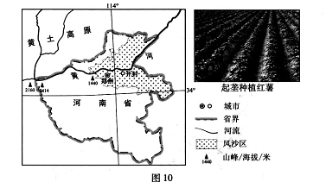
阅读图文材料，完成下列要求。
黄河下游因黄河多次决口形成泛滥平原（黄泛平原）．沙岗地和洼地广布，冬春季节风沙活动频繁。红薯是地下块茎的高产作物，喜温怕涝，喜疏松土壤。开封市（图10）在沙地采用起垄方式种植红薯，一年两熟，大面积种植红著却加剧了当地的风沙活动。某农业公司采用“冬小麦一红薯”两茬轮作的保护性耕作模式，很好地抑制了风沙活动。
分析开封沙岗地起垄种植有利于红薯生长的原因。（8分）

(2018厦门单科质检)阅读图文资料,完成下列要求。
地处内蒙古高原与河北北部山地交界处的塞罕坝,春季多大风,历史上曾是皇家避暑狩猎之所,后因掠夺采伐和连年山火变为荒山秃岭。新中国成立后,党和国家重视国土绿化。1962年,塞罕坝林场从1 000 km之外的黑龙江孟家岗林场运来树苗栽种,但成活率极低。随后,林场采用高床育苗(下图),使树苗成活率明显提高,栽种过程中发现南坡的成活率相对较低。经过50多年的发展,塞罕坝的森林覆盖率从1962年的12%提高到如今的80%,当地的小气候得以改善,霜冻发生的频率显著减少。
(2)说明与平床育苗相比,塞罕坝高床育苗的优点。(6分)
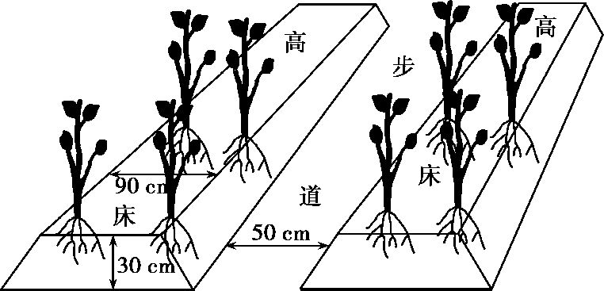

辩证思维训练：
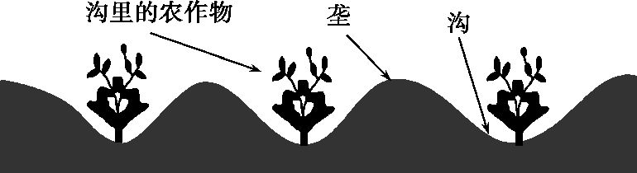
吠亩法是我国最早出现的农业耕作方法,由吠(沟)和亩(垄)两部分组成。该方法对土地的利用有“上田弃亩,下田弃吠”两种方式。下图示意我国某地区的两种吠亩法。读图,完成9-11题。
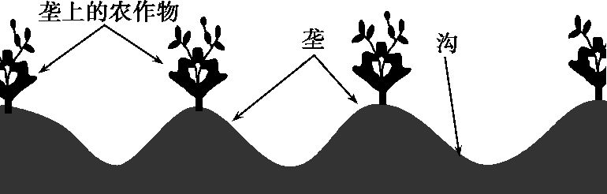
9. 图中甲吠亩法有利于 ( )
A.抗风透光 B.保温通风 C.抗旱保墒 D.排水防涝
10.与图甲相比,乙吠亩法在农作物生长中的主要优势是 ( )
A.土壤水分充足 B.昼夜温差减小 C.风力侵蚀降低 D.通风透光性好
11.影响该地区农业耕作方法的主导因素是 ( )
A.热量 B.光照 C.土壤 D.水分

保护性耕作：
分析红薯种植加剧开封风沙活动的原因，并说明“冬小麦一红薯”模式能抑制风沙的原因。（8分）

